**组织动员亿万职工积极投身强国建设、民族复兴的伟大事业**

习近平

党的十八大以来，在党中央坚强领导下，我国工人阶级在党和国家事业发展中发挥了主力军作用，工运事业取得历史性成就，工会工作实现全方位进步。过去5年，广大职工群众与党同心、跟党奋斗，在经济建设、科技创新、脱贫攻坚、乡村振兴、疫情防控、抢险救灾等重大工作中，展现了敢打硬仗、勇挑重担的时代风采。全国总工会和各级工会加强职工思想政治引领，推进产业工人队伍建设改革，保障劳动者权益，维护劳动领域政治安全，深化工会系统改革，政治性、先进性、群众性不断增强。对工人阶级作出的重大贡献，对工会工作取得的新成绩，党中央是充分肯定的。

关于今后一个时期的工会工作，这次大会作了部署。这里，我再强调几点。

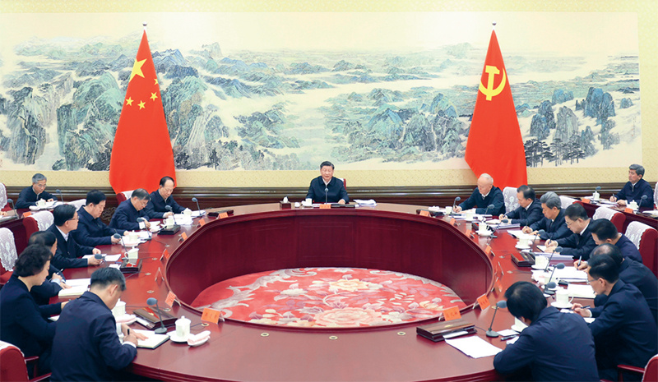

2023年10月23日，中共中央总书记、国家主席、中央军委主席习近平在中南海同中华全国总工会新一届领导班子成员集体谈话并发表重要讲话。 新华社记者 鞠鹏 摄

**第一，坚持党对工会的全面领导。**我国工运事业是在党的领导下发展起来的，工会是党领导的工人阶级群众组织。坚持党对工会的全面领导，任何时候、任何情况下都不能动摇、不能偏离。坚持党的领导不是抽象的、空泛的，不能流于形式，必须全面地、有效地贯彻落实到工会工作全过程和各方面。尤其是在新经济组织、新社会组织、新就业群体中建立工会，必须从一开始就旗帜鲜明地强调和坚持党的领导。要坚定维护党中央权威和集中统一领导，始终在思想上政治上行动上同党中央保持高度一致，确保工会工作的正确方向。要坚持不懈用新时代中国特色社会主义思想凝心铸魂，持续推动理论武装走深走实，不断增强学习践行党的创新理论的思想自觉和行动自觉。要牢记“国之大者”，找准工会工作与党的中心任务的结合点、切入点、着力点，推动党中央决策部署在工会系统落实落地，更好发挥工会职能作用。要加强思想政治引领，做好职工思想政治工作，教育引导广大职工坚定不移听党话、跟党走，确保工人阶级始终是我们党最坚实最可靠的阶级基础。

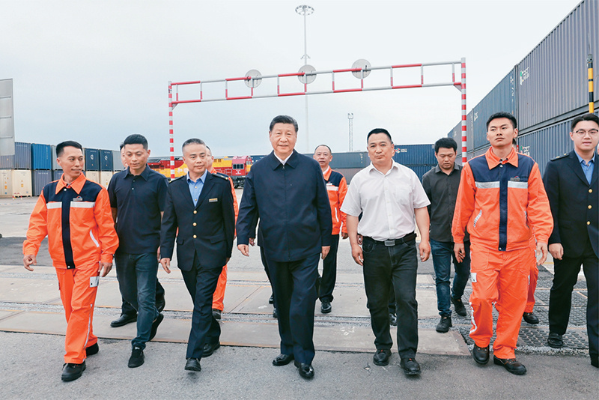

2024年4月22日至24日，中共中央总书记、国家主席、中央军委主席习近平在重庆考察。这是22日下午，习近平在重庆国际物流枢纽园区重庆铁路集装箱中心站，同货车司机、列车司机、装卸工人、场站管理人员等亲切交流。 新华社记者 王晔 摄

**第二，组织动员亿万职工奋进新征程、建功新时代。**工会工作讲起来有千条万条，最根本的一条是把广大职工群众紧密团结在党的周围，为实现党的中心任务而团结奋斗。要坚持全心全意依靠工人阶级的根本方针，充分调动广大职工群众的积极性、主动性、创造性，积极投身全面推进强国建设、民族复兴的伟大事业。要围绕贯彻新发展理念、构建新发展格局、推动高质量发展，广泛深入开展各种形式的劳动和技能竞赛，激发广大职工的劳动热情、创造潜能，在各行各业各个领域充分发挥主力军作用。要大力弘扬劳模精神、劳动精神、工匠精神，发挥好劳模工匠示范引领作用，激励广大职工在辛勤劳动、诚实劳动、创造性劳动中成就梦想。要围绕深入实施科教兴国战略、人才强国战略、创新驱动发展战略，深化产业工人队伍建设改革，加快建设一支知识型、技能型、创新型产业工人大军，培养造就更多大国工匠和高技能人才。

**第三，用心用情做好维权服务工作。**中国式现代化是全体人民共同富裕的现代化。工人阶级和广大劳动群众是社会财富的主要创造者，推动全体人民共同富裕取得更为明显的实质性进展，首先要体现在亿万劳动者身上。工会作为职工利益的代表者和维护者，要认真履行维权服务基本职责，着力解决关系职工群众切身利益的实际问题，尤其要重视维护好新就业形态劳动者的合法权益。要加强企事业单位民主管理，畅通职工诉求表达渠道，引导职工依法理性有序表达利益诉求、维护自身权益，推动构建和谐劳动关系。

工会是职工之家，工会干部是职工的“娘家人”。要继续深化工会改革和建设，牢固树立大抓基层的鲜明导向，夯实基层基础，激发基层活力，不断增强基层工会的引领力、组织力、服务力。要健全已有的组织基础，持续推进新经济组织、新社会组织、新就业群体建会入会工作，扩大工会组织覆盖面。要创新工作方式，努力为职工群众提供精准、贴心的服务。工会干部要践行党的群众路线，深入调查研究，及时了解职工所思所想所盼，不断增强服务职工本领，真心实意为职工说话办事。全国总工会作为各级工会的领导机关，要带头加强自身建设，当标杆、作表率，成为让党放心、让人民满意的模范政治机关。

各级党委（党组）要加强对工会和工会工作的领导，选好配强工会领导班子，热情关心和严格要求工会干部，重视培养和使用工会干部。要注重发挥工会组织作用，及时研究职工群众和工会工作遇到的重要问题，支持工会创造性开展工作。各级政府要发挥好政府和工会联席会议作用，积极帮助工会解决职工群众的实际困难和问题。

※这是习近平总书记2023年10月23日在同全国总工会新一届领导班子成员集体谈话时讲话的主要部分。

责任编辑：冯倩